# Einleitung

In Deutschland liegt die Aktionärsquote bei ca. 6%. Dies ist im internationalen Vergleich z.B. zu den USA (25%) oder Großbritannien (23%) deutlich geringer (<https://de.wikipedia.org/wiki/Aktion%C3%A4rsquote>). Die Gründe dafür sind vielseitig, zum einen gilt Deutschland als Risikoaverse Nation aber auch die stabil funktionierenden Pensionssysteme sorgten dafür, dass Aktien nicht so relevant für die Altersvorsorge sind wie beispielsweise in den USA. Durch die über die Jahre steigende Performance des Dax aber auch die Angst des Einbrechens der Rente überzeugt mittlerweile immer mehr Menschen in Aktien zu Investieren.

Mit dem Blick auf eine stabile Rente nutzen wir eine dividendenbasierte Strategie mit dem Ziel Aktien zu identifizieren, die besonders stabil und risikoavers ihre Dividenden auszahlen. Mit unserem Tool HYPE nutzen wir die wichtigsten Kennzahlen und bilden diese besonders einsteigerfreundlich mittels „Ampelsystem“ ab. Dabei geben wir noch kleine Hinweise zu den verschiedenen Kennzahlen, sowie die Entscheidungsgrößen, warum die Ampel nun grün, gelb oder rot zeigt. Ziel ist es so mittels risikoaverser Investitionen basierend auf leicht verständlichen Kennzahlen die „Börsenscheu“ in Deutschland zu senken.

Die Webseite stellen wir als Freemium Modell bereit. Bei kostenloser Nutzung sind zwar alle derzeitigen Funktionalitäten gegeben, jedoch ist es nur möglich maximal 5 Aktien am Tag zu betrachten. Bei einem Upgrade auf die Premium Version auf Abobasis können beliebig viele Aktien betrachtet werden und es steht ein persönlicher Support zur Verfügung. (WAS sind wirklichen Unterschiede ergänzen)

QUELLEN ergänzen

# Aufbau der Datenbank

Für unsere Webseite nutzen wir sieben Tabellen, wovon vier für Usermanagement und das Forum genutzt werden. Die restlichen drei Tabellen werden für das Speichern der aktienbezogenen Daten benötigt. Aus diesem Grund sind diese Tabellen nicht direkt mit dem *user* verknüpft. Zur übersichtlichen Visualisierung aller Beziehungen, nutzen wir ein ERR Modell (erstellt mit SQL Workbench). Siehe dazu Abbildung 1 und 2.

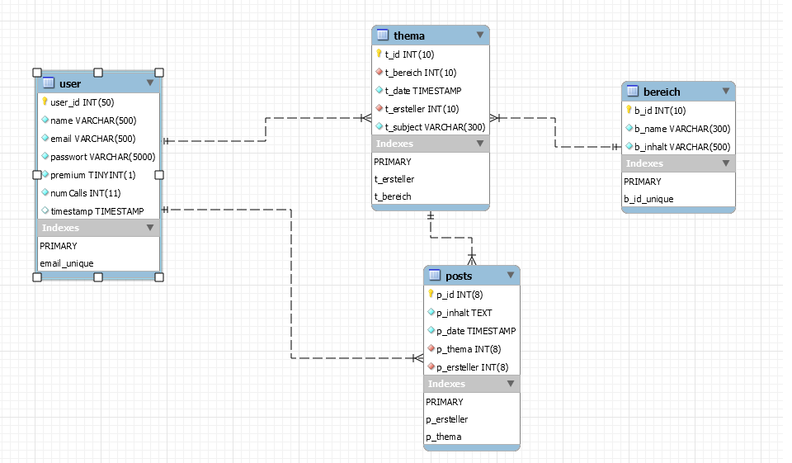 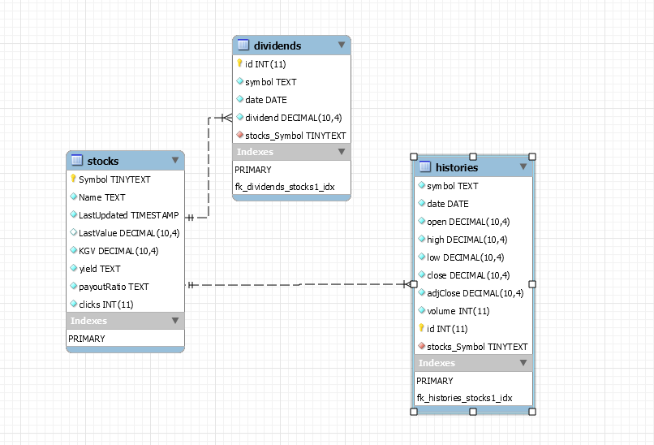

(abb .1 sjshdskjds)

# Funktionalitäten

Im Folgenden gehen wir auf die wichtigsten Funktionen unserer Webseite und deren Implementierung genauer ein. Technisch uninteressante Funktionalitäten, wie beispielsweise die Registrierung werden verkürzt abgehandelt. Zur Übersichtlichkeit stellen wir genutzte Tabellen aus der Datenbank im Fließtext kursiv dar (z.B. *user*).

Die Zuständigkeiten der Funktionen nennen wir immer am Ende einer Funktionalität, möchten aber an dieser Stelle hervorheben, dass viel gemeinsam (über github) programmiert wurde und sich viele Funktionen nicht klar trennen lassen.

## Accountmanagement:

Das Accountmanagement umfasst das Registrieren eines neuen Nutzers, sowie die Möglichkeit zur Anmeldung bestehender Nutzer. Außerdem können angemeldete Nutzer ihre Zugangsdaten ändern und die Premiumfunktion (ab-)bestellen. Des Weitern sind die wichtigen Seiten wie die Analysen und das Forum vom Zugriff durch nicht angemeldete Nutzer geschützt.

Mit Hilfe von html Formularen werden mittels POST Daten an Datenbank übermittelt und bei Gültigkeit in *user* eingetragen, bzw. bei der Anmeldung mit *user* abgeglichen. Der Schutz vor unbefugten Zugriff auf oben genannte Seiten ist mittels Sessions und ggf. einer Weiterleitung umgesetzt.

Hauptzuständiger: dlkjgask

## Analyseseite

Innerhalb der Analyseseite sind mehrere Funktionalitäten zusammengefasst, die wir im folgenden separat betrachten, um die Übersichtlichkeit zu wahren.

### Suchleiste

Die Suchleiste bildet den Ausgangspunkt der Aktienanalyse. In der Suchleiste kann nach dem Namen einer Aktie gesucht werden, wobei per Autovervollständigung passende vollständige Namen angezeigt werden. Die Autovervollständigung funktioniert derzeit für alle Aktien des Dax und noch einige bekannte Unternehmen weltweit (z.B. Apple). Es kann jedoch für jede beliebige Aktie die Analyse gestartet werden, wenn das Symbol (nach Yahoo Finance Standard) eingetragen wird.

Zur technischen Umsetzung haben wir das Framework JQueryUI genutzt, welches bereits eine „autococmplete“-Funktion mitliefert. Diese nutzt unser dictionary (stocks.js) in der wir label (Name der Aktie), sowie values (die Symbole) definieren.

Alternativ zur Suchleiste, kann man auch auf die Top-5 gesuchten Aktien zugreifen. Auf eine genauere Erläuterung verzichten wir an dieser Stelle, da eine einfache SQL-Abfrage an *stocks* gesendet wird, welche prüft, welche Aktie die meisten Aufrufe generiert hat.

Hauptzuständiger: dlkjgask

### Generieren der Finanzdaten

Um die Analyseseite für ein übergebenes Symbol zu laden, wird zunächst überprüft, ob die Aktie bereits vor weniger als 24h in *stocks* geladen wurde, da für unseren Zweck eine Aktualität von 1-2 Tage vollkommen ausreicht. Ist die Aktie bereits vorhanden, kann direkt das Frontend geladen werden, wenn nicht müssen die Daten erst von Yahoo Finance abgerufen werden.

Auf technischer Ebene ist diese Funktion in zwei Hauptfunktionen zu unterteilen, den Scraper und die cURL-Abfrage. Zunächst werden im Scraper mittels simple_html_dom-Framework 2 verschiedene Yahoo Finance Seiten gescraped. Dabei ist Yahoo jedoch sehr dynamisch. Einerseits kann man gewissen Kennzahlen mittels html-Attribut finden und auslesen. Andererseits muss per Schleifendurchlauf nach bestimmten Strings gesucht werden, denen dann die für uns relevante Kennzahl folgt. Zusätzlich wird eine cURL-Abfrage benötigt, welche per POST-Request die csv-Dateien des Aktien- und Dividendenverlaufs laden. An dieser Stelle ist eine cURL-Abfrage nötig, da Yahoo mit dem Einstellen ihrer API einen crumb (Cookie) setzt, welcher vorhanden sein muss, um csv-Dateien herunter zu laden. Den Crumb kann man jedoch mit Hilfe von cURL umgehen.

Hauptzuständiger: dlkjgask

### Laden des Frontends

Analyse (um die Performance hoch zu halten, sind alle Daten immer nur tagesaktuell):

* Suchen nach einer Aktie (das Autocomplete funktioniert derzeit nur für den Dax, aber man kann beliebiges Symbol eintragen, dass es bei Yahoo Finance gibt)
* Darstellung des Aktienkurses
* Darstellung des Dividendenkurses
* Darstellung der Kennzahlen (Häufigkeit der Auszahlung, Seit wann die Dividende schon mind. Einmal jährlich ausgezahlt wird, KGV, Dividenden rendite, Wachstum der letzten 5 Jahre, Pay-Out-Ratio) mit Ampelfunktion, die Anzeigt ob diese Werte grundsätzlich als gut einzuschätzen sind
* Infobuttons mit Informationen zu den Kennzahlen

Forum:

* Anlegen von Themen innerhalb von Kategorien

Chatbot:

* Vereinfachen der Navigation auf der Webseite

Responsive

# Vorkenntnisse

## Yorrick:

* Praxiserfahrung:
* Gehörte relevante Module:
  + Master Informatik
  + Ka

## Hagen:

* Praxiserfahrung:
* Gehörte relevante Module:
  + Computional Intelligence
  + Einführung EDV
  + Internettechnologien und E-Business

## Patrick:

* Praxiserfahrung:
  + Werkstudent im Bereich Webentwicklung in Java
* Gehörte relevante Module:
  + Computional Intelligence
  + Einführung EDV
  + Internettechnologien und E-Business
  + Einführung in die Programmierung
  + Einführung in die Softwareentwicklung

# Ausblick

Die Grundfunktionalitäten unserer Webseite sind implementiert und funktionieren. Darauf aufbauend kann man besonders für Premiumnutzer den Funktionsumfang erweitern. Besonders das direkte Vergleichen von Aktien auf einer Seite bietet sich hierbei an. Des weiteren kann man ein Musterdepot implementieren, damit z.B. junge Nutzer mit Aktien arbeiten können, ohne echtes Geld einsetzen zu müssen. Außerdem kann man sich überlegen das Konzept des einfachen Darstellens der Dividendenstrategie auf andere Strategien zu übertragen. Diese sollten dann jedoch stark getrennt von der Dividenden Analyse stattfinden, um die Einfachheit und Übersichtlichkeit bei zu behalten